Συμμετρία
Παιδιά καλησπέρα, είχαμε ξεκινήσει να μιλάμε για συμμετρικά σχήματα πριν κλείσουμε. Επειδή είναι πολύ δύσκολο να κάνουμε μάθημα γεωμετρίας ασύγχρονα σας έχω ετοιμάσει 3 βίντεο που θα πρέπει να δείτε:
https://www.youtube.com/watch?v=3drtbPZF9yc
https://www.youtube.com/watch?v=VYv8_we-kEM
https://www.youtube.com/watch?v=TQeoRK8RGss
Αξονική συμμετρία
Εύρεση του συμμετρικού ενός σημείου ως προς άξονα
Έστω σημείο Α και μια ευθεία ε.
Θέλουμε να βρούμε το συμμετρικό του Α ως προς την ευθεία ε.
Το συμμετρικό σημείου είναι και αυτό σημείο
Φέρνουμε την κάθετη ευθεία στην ευθεία ε.
Προσέχω ώστε η ορθή γωνία του τριγώνου μου να εφαρμόσει πάνω στην ευθεία ε
Μετράω το ευθύγραμμο τμήμα AB και παίρνω ένα ίσο ευθύγραμμο τμήμα στο άλλο ημιεπίπεδο.
Μπράβο, βρήκες το συμμετρικό του Α ως προς την ευθεία ε

Προσοχή! Αν το σημείο Α βρίσκεται πάνω στην ευθεία; Τότε το συμμετρικό του Α είναι το ίδιο το Α.
Εύρεση του συμμετρικού ενός τριγώνου ως προς άξονα

Για να βρω το συμμετρικό ενός σχήματος (π.χ. ενός τριγώνου), βρίσκω το συμμετρικό κάθε σημείου και τα ενώνω για να φτιάξω ένα σχήμα σαν το αρχικό.
Το συμμετρικό σχήμα είναι ίσο με το αρχικό.
Σε περίπτωση που θέλουμε να βγούμε τον συμμετρικό ενός κύκλου (Ο,ρ) τότε:
1. βρίσκουμε το συμμετρικό Ο’ του κέντρου του κύκλου
2. με κέντρο το Ο’ και ακτίνα ρ γράφω τον συμμετρικό κύκλο

Κάντε μια μικρή επανάληψη από το βιβλίο στο β μερος της Γεωμετρίας, παράγραφο 2.1 .
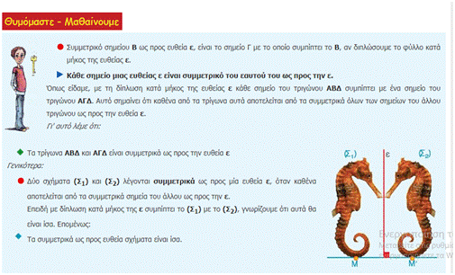
Εφαρμογή 6
Εφαρμογή 7
Και αν έχεις υπολογιστή δούλεψε σε Geogebra: http://photodentro.edu.gr/v/item/ds/8521/2333

Εφαρμογή 8
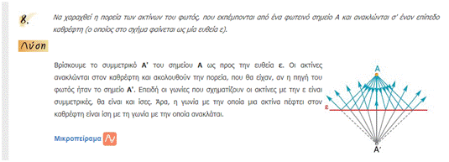
Και http://photodentro.edu.gr/v/item/ds/8521/2077

Ασκήσεις για το σπίτι που τις είχαμε:
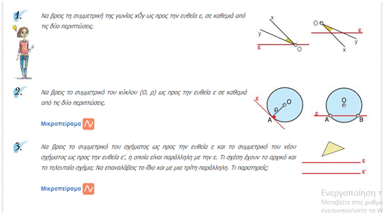

Σχεδιάστε όποιους άξονες συμμετρίας έχει κάθε σχήμα (0, 1 ή περισσότερους άξονες).

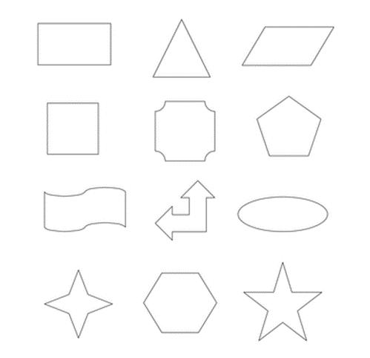
Και ένα παιχνιδάκι… https://www.ixl.com/math/geometry/count-lines-of-symmetry
Δραστηριότητα:
Συμμετρία στην τέχνη
Βρείτε δύο έργα (πίνακες, αγάλματα, κτήρια, οτιδήποτε φτιάχνει ο άνθρωπος ή φύση) στο διαδίκτυο που να είναι όσο το δυνατόν πιο συμμετρικά. Δείτε ποιες βρήκα εγώ και μου άρεσαν:
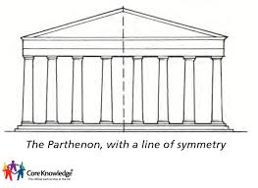 | 